**26.05.2020r.- Wtorek**

**Temat: „Święto Mojej Mamusi”**

**[](https://panimonia.pl/2017/05/12/dzien-taty-dyplomy-medale-inne-niespodzianki/medal-supermamy/)**

**-Kartka z kalendarza-kolorowanie.**

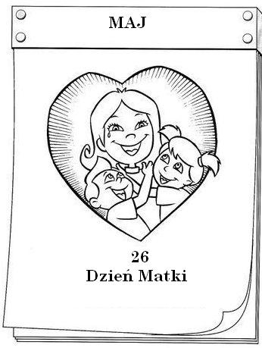

**-Wysłuchaj piosenki razem z mamą pt*. Kocham Cię ti amo je t'aime*-**️❤**Śpiewające Brzdące -** <https://www.youtube.com/watch?v=MeRTMshkHJs> ***(link podświetlamy i otwieramy hiperłącze prawym przyciskiem myszki).***



**-Zabawa ruchowo-naśladowcza *Pomagam mamie.***

Dzieci poruszają się po pokoju odpowiednio do dźwięków tamburynu (marsz, bieg, podskoki). Na hasło *Pomagam mamie*, naśladują czynności, jakie wykonują, pomagając mamie.

**-Rozmowa przy obrazkach *Praca mojej mamy w domu.*** Dziecko opowiadazdaniami o pracy swojej mamusi w domu.

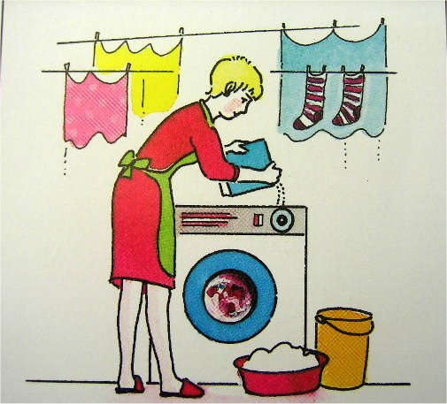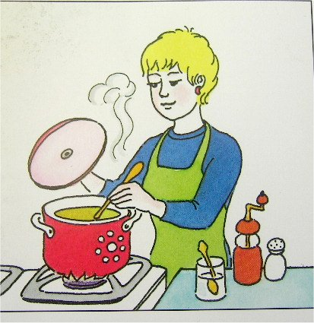

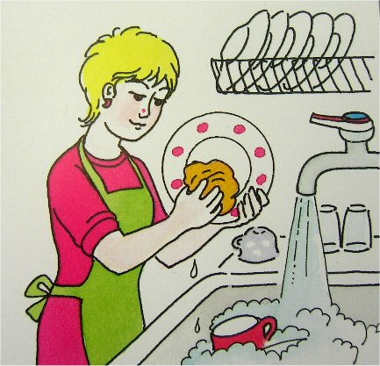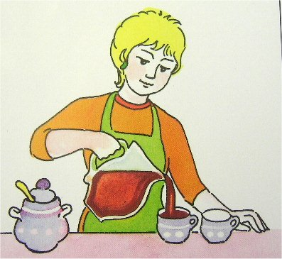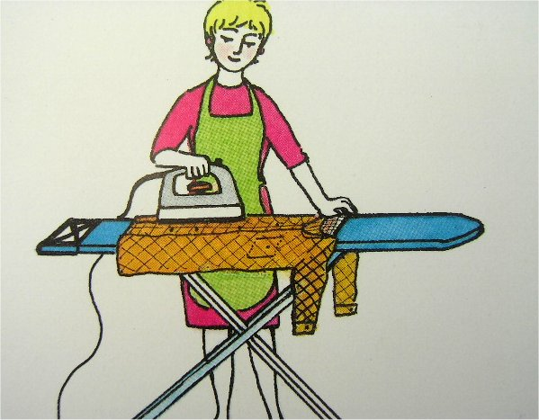

**-Podział nazw obrazków na sylaby i na głoski.**

Nauczyciel umieszcza na tablicy obrazki prezentów dla mamy. Dzieci dzielą ich nazwy na sylaby i na głoski. Np. róża, krem, tort, lusterko, deser, obrazek…

  

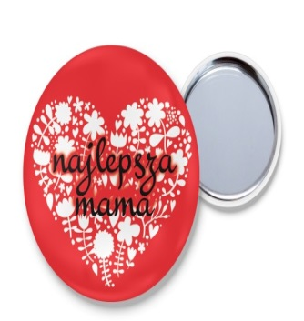 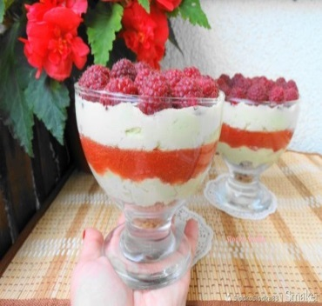 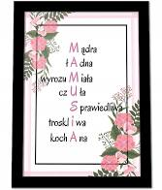



**-Wykonanie pudełeczka dla mamy.**

-Zapoznanie ze sposobem wykonania pracy (*Wyprawka plastyczna* nr 21).

-Kolorowanie rysunku serduszka. Ozdabianie pudełka według własnego pomysłu.

-Wycięcie siatki pudełka. Zaginanie wzdłuż linii przerywanych.

-Smarowanie klejem zakreślonych miejsc. Sklejanie pudełka.

-Wykonanie prac przez dzieci.

-Porządkowanie miejsc pracy.

**Dzieci wręczą mamom pudełeczko w dniu ich święta.**





**-Zabawa ruchowa z elementem równowagi – *Podwieczorek dla rodziców.***

Dzieci poruszają się po pokoju przy nagraniu spokojnej muzyki. Każde z nich trzyma krążek, a na nim – kubeczek jednorazowy. Osoby, którym przewróci się kubeczek, odchodzą z zabawy. Wygrywa osoba, która będzie poruszała się z kubeczkiem jak najdłużej.

**ZŁÓŻ ŻYCZENIA**

**TWOJEJ MAMUSI**

